公 告
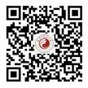
为杜绝占座现象，营造良好、公平的自习环境，电子阅览室现启用自习座位管理系统，具体操作流程如下：
- 关注微信公众号：福建中医药大学图书馆(fjtcmlib)
- 点击“我的空间”并选择“我的座位”
- 进入手机预约端，快速抢座或查找座位
- 选择空闲座位，确认预约时间，提交预约申请。
- 于预约时间前，至电子阅览室现场座位手机签到确认。
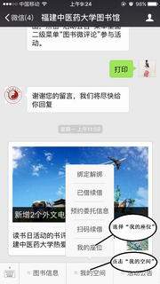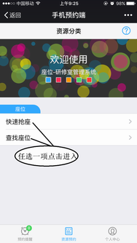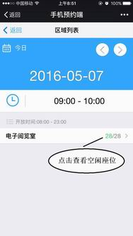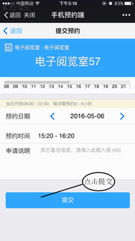
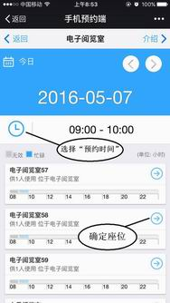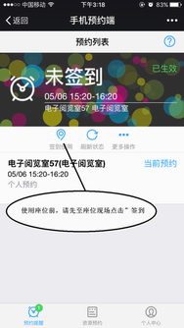

注：座位管理系统自带信用评分功能，如您预约成功，却使座位空置，系统将自行扣除相应信用值，信用值低于0分，系统默认设置为黑名单，您将无法使用电子阅览室任何自习座位！

电子阅览室
2016年5月11日

